ПРОГРАММА ХАКАТОНА №2 «ПРОФПРОБЫ И ПРОФДЕБЮТЫ» В МАМАДЫШСКОМ МР.

Дата и время проведения:
12 декабря 2017 г. 14.00-17.50

Место проведения:
- Колбасные цеха ИП Мутигуллин
- МБОУ СОШ №3 г.Мамадыш
Участники:
- Учащиеся 8-11 кл. средних общеобразовательных школ №3 и №4 г.Мамадыш
- Учащиеся старших классов ОУ г.Мамадыш, заинтересованные в изучении профессий по направлению мясное и колбасное производство, пищевая промышленность, предпринимательство.
Кол-во человек – 52
Модераторы: Ефимов А.М.
Киршина А.В.

До 14.00 | Организация перевозки детей в колбасный цех Мясогут |  |  | Отв. Киршина А.В.  Руководители ОУ
14.00-14.30. | Проведение ознакомительной беседы-игры  - актуализация важности профпроб и профдебютов  - ознакомление учащихся с предприятием |  |  | Ефимов А.М. - модератор  Мутигуллин Р.М – рук. предприятия
14.30-14.40 | Деление на команды и реализация программы профессиональных проб по направлениям: мясопереработка, предпринимательство |  |  | Ахметов Э.Р. – зам.руководителя  Ефимов А.М. – рук. МБОУ ДО ДДЮ
14.40-15.40 | Прототипирование профпроб
15.40-16.10 | Карьерный подиум 2.0
16.10-16.40 | Переход на площадку МБОУ СОШ №3 |  |  | Ефимов А.М.  Николаева Э.Р.
16.40-17.30 | Мозговой штурм
17.30-17.50 | Обратная связь. Подведение итогов.
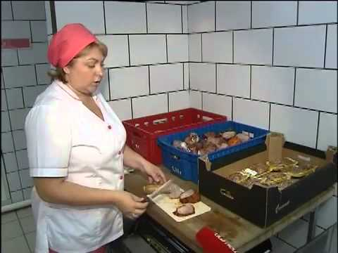 |  | 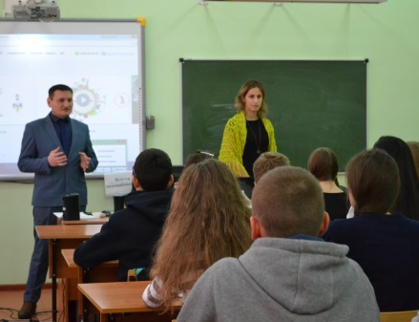 | 